Villevieille Nausicaa

Hamburg

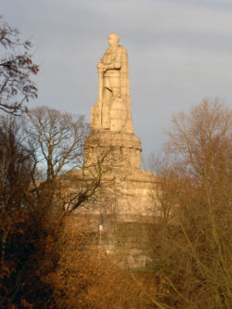
Die Statue von Otto Eduard Leopold von Bismarck-Schönhausen. (Juli 1898 in Friedrichsruh bei Hamburg), war ein deutscher Staatsmann. Er war der Gründer und erste Kanzler des Deutschen Reiches. Vormals war er Bundeskanzler des Norddeutschen Bundes sowie Ministerpräsident und Außenminister von Preußen.
Er war seit 1865 Graf von Bismarck-Schönhausen, seit 1871 Fürst von Bismarck und seit 1890 Herzog zu Lauenburg. Den Herzogtitel, den er bei seiner Entlassung erhielt, führte er niemals.

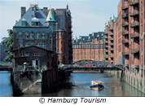
Speicherstadt - Wikipedia
RETOUR

